**UCHWAŁA Nr ........./............/2019**

**Rady Gminy Kołobrzeg**

**z dnia ............................ 2019 r.**

**w sprawie wstępnej lokalizacji nowego przystanku komunikacyjnego na terenie Gminy Kołobrzeg, przy drodze powiatowej nr 3303Z**

Na podstawie art. 18 ust. 2 pkt. 15 ustawy z dnia 8 marca 1990r. o samorządzie gminnym (Dz. U. z 2019 r. poz. 506 z późn. zm. [1]) w związku z art. 20 f pkt. 1 ustawy z dnia 21 marca 1985 r. o drogach publicznych (Dz. U. z 2018 r. poz. 2068 z późn. zm. ²) Rada Gminy uchwala, co następuje:

**§ 1** Celem zaspokojenia potrzeb mieszkańców Gminy Kołobrzeg, wskazuje się wstępną lokalizację nowego przystanku komunikacyjnego w miejscowości Budzistowo według załącznika nr 1 do niniejszej uchwały.

**§ 2** Uchwała podlega przekazaniu do Zarządu Dróg Powiatowych w Kołobrzegu celem uwzględnienia ostatecznej lokalizacji nowego przystanków.

**§ 3** Wykonanie uchwały powierza się Wójtowi Gminy Kołobrzeg.

**§ 4** Uchwała wchodzi w życie z dniem podjęcia.

Przewodniczący Rady Gminy

Julian Nowicki

**Uzasadnienie**

Wyznaczenie nowych przystanków komunikacyjnych jest związane ze zmianą stałej organizacji ruchu. Zgodnie z § 4 ust. 1 Rozporządzenia Ministra Infrastruktury z dnia 23 września 2003 r. w sprawie szczegółowych warunków zarządzania ruchem na drogach oraz wykonywania nadzoru nad tym zarządzaniem podstawą do wprowadzenia zmiany organizacji ruchu w drodze istniejącej jest zatwierdzenie organizacji ruchu przez organ zarządzający ruchem. W związku z powyższym w celu utworzenia nowych przystanków komunikacyjnych, w pierwszej kolejności należy podjąć uchwałę określającą wstępne miejsca lokalizacji przystanków.

Wobec powyższego podjęcie niniejszej uchwały jest zasadne.

**Załącznik nr 1**

**do UCHWAŁY NR………/………./2019**

**Rady Gminy Kołobrzeg**

**z dnia …… grudnia 2019r.**

|  |  |  |  |
| --- | --- | --- | --- |
| **Lp.** | **Miejscowość** | **Lokalizacja przystanku** | **Nr drogi powiatowej** |
| 1. | Budzistowo | na dz. nr 1/169, obręb ewidencyjny Budzistowo, na wysokości  ul. Kołobrzeskiej 27 | Droga Powiatowa 3303Z |

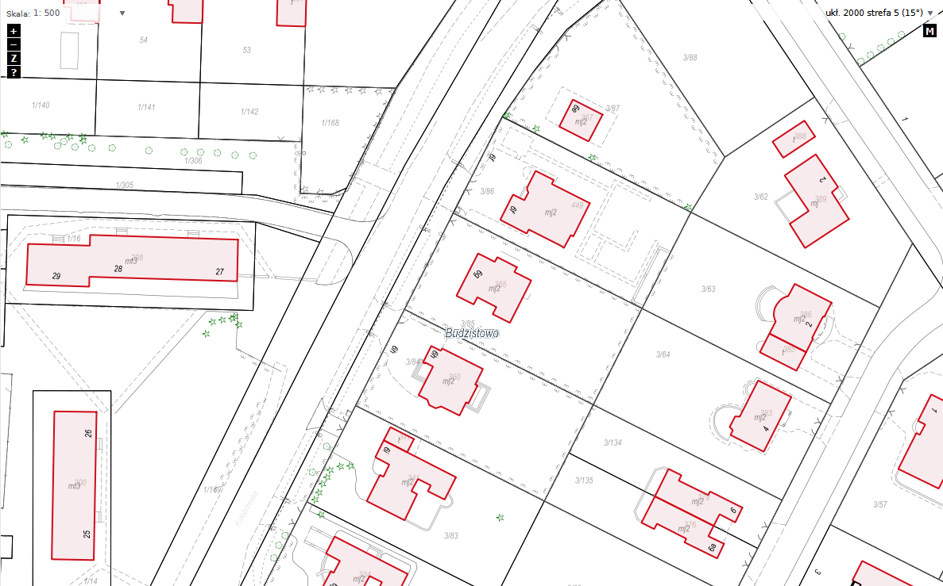

- proponowana lokalizacja przystanku komunikacyjnego nr 1 przy ul. Kołobrzeskiej 27 (dz. nr 1/169, obręb ewidencyjny Budzistowo)

1. zmiany niniejszej ustawy zostały ogłoszone w Dzienniku Ustaw: z 2019 r. poz. 1696 i poz. 1815.

   2 zmiany niniejszej ustawy zostały ogłoszone w Dzienniku Ustaw: z 2018 r. poz. 12, poz. 317 i poz. 1693 oraz z 2019 r. poz. 698, poz. 730, poz. 1716 i poz. 1815